PROJECT MATA KULIAH
INTERKONEKSI SISTEM INSTRUMENTASI
Dosen : Ahmad Radhy, S.Si., M.Si.

Implementasi Sistem Monitoring Suhu dan Kelembapan Berbasis IoT di Gas Metering Station Menggunakan Sensor SHT20 Modbus dan Integrasi Web3


Disusun Oleh:
Andik Putra Nazwana 2042231010
Akhmad Malvin Nazir Zakaria 2042231028
Naufal Faqiih Ashshiddiq 2042231068
Kelas B
PRODI D4 TEKNOLOGI REKAYASA INSTRUMENTASI
DEPARTEMEN TEKNIK INSTRUMENTASI
FAKULTAS VOKASI
INSTITUT TEKNOLOGI SEPULUH NOPEMBER
2025

I. Latar Belakang
Dalam industri minyak dan gas, pengendalian parameter lingkungan seperti suhu dan kelembaban memegang peranan krusial dalam menjamin keselamatan kerja, kualitas produk, dan keandalan operasional. Area penyimpanan peralatan, bahan kimia, hingga fasilitas pemrosesan sangat rentan terhadap perubahan kondisi lingkungan yang tidak terkontrol. Peningkatan suhu dapat mempercepat kerusakan material, sementara kelembaban berlebih berpotensi menyebabkan kondensasi dan korosi pada peralatan vital. Namun demikian, hingga saat ini masih banyak fasilitas di sektor ini yang belum menerapkan sistem pemantauan suhu dan kelembaban yang otomatis dan real-time.
Proses pencatatan data umumnya dilakukan secara manual atau hanya disimpan secara lokal, tanpa adanya jaminan terhadap integritas data, rekam jejak historis, maupun kemampuan pelacakan data (traceability). Kondisi ini berisiko menimbulkan kesalahan pencatatan, keterlambatan pengambilan keputusan, serta ketidakterbukaan informasi kepada pihak yang berkepentingan. Sebagai solusi atas permasalahan tersebut, dikembangkanlah sistem monitoring suhu dan kelembaban berbasis sensor digital SHT20 yang didukung konverter RS485, sehingga mampu berkomunikasi secara andal melalui protokol Modbus RTU. Data lingkungan yang diperoleh dikirim secara periodik ke server melalui jaringan TCP/IP, lalu diintegrasikan ke dalam jaringan blockchain Ethereum, disimpan dalam basis data time-series InfluxDB, serta divisualisasikan secara real-time melalui antarmuka berbasis MetaMask.
Keunggulan utama dari sistem ini terletak pada integrasinya dengan teknologi blockchain dan Web3. Dengan mencatat hash data lingkungan ke dalam blockchain, sistem ini menjamin data bersifat immutable (tidak dapat diubah) dan dapat diverifikasi secara transparan oleh pihak eksternal. Selain itu, sistem ini juga didukung smart contract dan decentralized application (DApp) yang memungkinkan pengguna untuk melakukan verifikasi apakah kondisi lingkungan di fasilitas penyimpanan sudah memenuhi standar operasional yang ditetapkan. Melalui pendekatan ini, sistem monitoring yang dibangun tidak hanya memberikan solusi otomatisasi pemantauan suhu dan kelembaban, tetapi juga mendorong transparansi, akuntabilitas, dan kepercayaan dalam pengelolaan data lingkungan, khususnya di industri minyak dan gas yang memiliki tingkat risiko tinggi dan tuntutan keselamatan yang ketat.
II. Rumusan Masalah
- Bagaimana cara merancang sistem pemantauan suhu dan kelembaban yang mampu beroperasi secara otomatis dan real-time guna memenuhi kebutuhan lingkungan kerja di industri minyak dan gas?
- Bagaimana sistem dapat menjamin keamanan, keandalan, serta keterlacakan data pemantauan lingkungan melalui integrasi dengan teknologi blockchain?
- Bagaimana metode penerapan smart contract dan decentralized application (DApp) dapat digunakan untuk meningkatkan transparansi serta memungkinkan verifikasi kondisi lingkungan oleh pihak eksternal secara mandiri?
- Sejauh mana efektivitas integrasi antara sensor digital SHT20, protokol komunikasi Modbus RTU, dan sistem penyimpanan data time-series dalam memenuhi kebutuhan pemantauan suhu dan kelembaban di lingkungan industri?
III. Tujuan Proyek
- Merancang dan mengembangkan sistem monitoring suhu dan kelembaban yang dapat beroperasi secara otomatis dan real-time untuk memenuhi standar kebutuhan pemantauan lingkungan di industri minyak dan gas.
- Mengimplementasikan integrasi teknologi blockchain ke dalam sistem monitoring untuk menjamin integritas, keamanan, dan keterlacakan (traceability) data lingkungan secara transparan dan terdesentralisasi.
- Menerapkan smart contract dan decentralized application (DApp) sebagai media verifikasi kondisi lingkungan oleh pihak eksternal secara independen, guna meningkatkan kepercayaan dan akuntabilitas data.
- Menguji efektivitas integrasi sensor digital SHT20, protokol Modbus RTU, serta penyimpanan data time-series dalam mendukung kebutuhan sistem monitoring suhu dan kelembaban di lingkungan industri minyak dan gas.

IV. Metodologi dan Arsitektur Sistem
- Desain Arsitektur Sistem
Berikut ini merupakan desain arsitektur dari sistem monitoring suhu dan kelembaban yang telah dikembangkan, dimana sistem ini dirancang untuk mengintegrasikan berbagai komponen mulai dari sensor hingga visualisasi data secara real-time. Sistem diawali dengan penggunaan sensor SHT20 yang berfungsi sebagai alat ukur suhu dan kelembaban lingkungan industri, dengan komunikasi berbasis protokol Modbus RTU melalui koneksi RS485. Data hasil pembacaan sensor kemudian diambil oleh Modbus Client yang dibuat menggunakan bahasa pemrograman Rust, yang bertugas membaca nilai suhu dan kelembaban secara periodik serta mengemasnya dalam format JSON sesuai standar yang telah ditentukan. Selanjutnya, data JSON tersebut dikirim melalui koneksi TCP ke TCP Server yang juga dibangun menggunakan Rust, yang berperan sebagai penerima data, melakukan parsing informasi, dan meneruskannya ke database time-series InfluxDB. InfluxDB digunakan untuk menyimpan data suhu dan kelembaban beserta metadata seperti waktu, lokasi, dan tahap proses produksi secara historis dan terstruktur. Data yang telah tersimpan kemudian divisualisasikan melalui platform Grafana dalam bentuk dashboard interaktif, sehingga pengguna dapat memantau kondisi lingkungan secara real-time dengan tampilan grafik, gauge, dan tabel yang informatif. Dengan arsitektur ini, sistem mampu menyediakan layanan monitoring suhu dan kelembaban yang handal, fleksibel, serta mudah diakses untuk mendukung pengendalian lingkungan pada proses produksi atau penyimpanan industri.

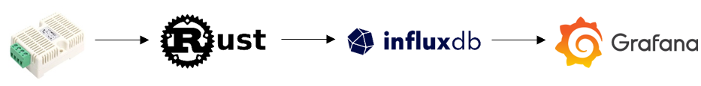
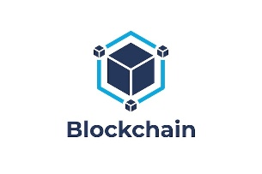
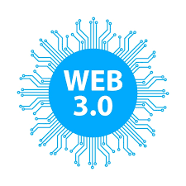

- Sensor SHT20 → Modbus Client (Rust) → TCP Server (Rust) → InfluxDB → Grafana.
- Sensor SHT20 → Modbus Client (Rust) → TCP Server (Rust) → QT.
- Sensor SHT20 → Modbus Client (Rust) → TCP Server (Rust) →Blockchain→Web3.
- Deskripsi Komponen
Pada sistem monitoring suhu dan kelembaban ini, terdapat lima komponen utama yang saling terhubung dan berperan sesuai dengan fungsinya masing-masing. Berikut adalah penjelasan lengkap mengenai komponen-komponen yang digunakan.
2.1 Sensor SHT20 (Industrial)
Sensor SHT20 merupakan sensor suhu dan kelembaban digital yang banyak digunakan dalam aplikasi industri karena memiliki tingkat akurasi tinggi dan stabilitas yang baik. Sensor ini menggunakan protokol komunikasi Modbus RTU yang berjalan melalui jalur komunikasi RS485, sehingga memungkinkan untuk diterapkan pada jarak transmisi data yang cukup jauh dan dapat dihubungkan secara multidrop. SHT20 mampu mengukur suhu dalam rentang -40°C hingga 125°C dengan akurasi ±0.3°C, serta kelembaban relatif (RH) dalam rentang 0% hingga 100% dengan akurasi ±3%RH. Sensor ini dipilih karena tahan terhadap lingkungan industri dan mampu memberikan hasil pembacaan yang presisi untuk kebutuhan monitoring ruang produksi maupun penyimpanan (Priyanto et al., 2024).
2.2 Modbus Client (Rust)
Modbus Client merupakan program yang dikembangkan menggunakan bahasa pemrograman Rust dan berfungsi sebagai master yang melakukan komunikasi dengan sensor SHT20 melalui protokol Modbus RTU (Sharma et al., 2023). Program ini bertugas untuk membaca nilai suhu dan kelembaban dari sensor secara periodik, memproses data tersebut, kemudian membentuk payload dalam format JSON yang berisi informasi hasil pembacaan, waktu, lokasi sensor, ID sensor, dan tahap proses produksi. Payload JSON ini selanjutnya dikirimkan ke TCP Server melalui koneksi TCP socket. Pemanfaatan Rust dipilih karena memiliki performa tinggi, aman terhadap memory leak, dan cocok untuk aplikasi sistem monitoring berbasis jaringan.
2.3 TCP Server (Rust)
TCP Server juga merupakan program yang dibuat menggunakan Rust dan berperan sebagai penerima data dari Modbus Client. Program ini akan menerima paket data dalam format JSON melalui koneksi TCP, melakukan proses parsing atau penguraian isi data, serta memvalidasi informasi yang diterima. Setelah data berhasil diproses, server akan meneruskannya ke InfluxDB melalui API HTTP dengan format penulisan yang sesuai dengan struktur database time-series. TCP Server ini bertanggung jawab memastikan data yang masuk sesuai standar dan langsung diteruskan ke sistem penyimpanan tanpa kehilangan atau kerusakan data (Sopasakis et al., 2020).
2.4 InfluxDB
InfluxDB adalah database khusus time-series yang dirancang untuk menyimpan data berdasarkan waktu pengambilan, sehingga sangat sesuai untuk menyimpan data sensor yang dikirimkan secara periodik (Nasar & Kausar, 2019). InfluxDB menyimpan informasi berupa timestamp, nilai suhu, nilai kelembaban, ID sensor, lokasi, dan tahap proses produksi dalam format yang terstruktur dan dapat diakses dengan cepat. Database ini memungkinkan penyimpanan data dalam jumlah besar tanpa mengurangi kecepatan query, sehingga cocok digunakan untuk sistem monitoring lingkungan industri yang memerlukan data historis sebagai bahan analisis maupun pelaporan.
2.5 Grafana
Grafana merupakan platform visualisasi data open-source yang dapat diintegrasikan dengan berbagai jenis database, salah satunya adalah InfluxDB. Pada sistem ini, Grafana berfungsi menampilkan data suhu dan kelembaban yang disimpan di InfluxDB dalam bentuk visual yang mudah dipahami, seperti grafik garis (time-series chart), gauge meter, tabel, hingga notifikasi peringatan jika nilai suhu atau kelembaban melebihi ambang batas (Aggoune & Benratem, 2023). Dashboard yang dibuat pada Grafana dapat diakses secara real-time melalui browser, sehingga memudahkan operator atau manajer produksi dalam melakukan monitoring kondisi lingkungan di area industri secara cepat dan akurat.
2.6 Qt
Qt adalah framework pengembangan aplikasi lintas platform yang digunakan untuk membuat antarmuka pengguna grafis (GUI) yang responsif dan interaktif. Dalam sistem monitoring ini, Qt berperan sebagai platform untuk mengembangkan aplikasi desktop atau mobile yang mampu menampilkan data suhu dan kelembaban secara real-time dengan tampilan yang dapat dikustomisasi sesuai kebutuhan pengguna (Nabijonovich & Najmiddin, 2024). Aplikasi berbasis Qt memungkinkan integrasi langsung dengan database InfluxDB untuk mengambil data time-series dan menyajikannya dalam bentuk grafik, indikator, atau tabel yang mudah dipahami. Keunggulan Qt terletak pada fleksibilitas desain UI dan performa aplikasi yang stabil, sehingga memudahkan petani atau operator untuk mengakses informasi secara offline maupun online dengan pengalaman pengguna yang nyaman.
2.6 Blockchain
Blockchain adalah sebuah teknologi basis data terdistribusi yang menyimpan data dalam bentuk blok-blok yang saling terhubung secara berurutan dan aman menggunakan kriptografi. Setiap blok berisi sekumpulan data transaksi serta hash dari blok sebelumnya, sehingga membentuk rantai data yang tidak dapat diubah tanpa persetujuan seluruh jaringan. Teknologi ini bersifat desentralisasi, artinya tidak bergantung pada satu server pusat, melainkan disimpan dan divalidasi secara bersama oleh banyak node dalam jaringan. Karakteristik utama blockchain meliputi immutability (data tidak dapat diubah), transparency (data dapat diakses dan diverifikasi oleh seluruh pihak terkait), serta traceability (setiap riwayat transaksi dapat ditelusuri). Karena keunggulan tersebut, blockchain banyak digunakan dalam berbagai sektor, mulai dari keuangan, logistik, hingga sistem monitoring industri untuk menjamin integritas dan keamanan data secara real-time.
2.6 Web3
Web3 adalah generasi ketiga dari perkembangan teknologi internet yang mengedepankan konsep desentralisasi, keterbukaan, dan kepemilikan data oleh pengguna. Berbeda dengan Web1 yang bersifat statis dan Web2 yang terpusat pada platform besar, Web3 memungkinkan pengguna untuk berinteraksi langsung tanpa perantara melalui sistem berbasis blockchain, smart contract, dan decentralized application (DApp). Web3 menawarkan kontrol penuh kepada pengguna atas identitas digital, aset, dan data pribadi, serta mendukung transaksi dan layanan yang transparan, aman, dan dapat diverifikasi secara terbuka di jaringan blockchain. Konsep ini banyak diterapkan dalam berbagai sektor, seperti keuangan terdesentralisasi (DeFi), NFT, hingga sistem monitoring dan IoT yang membutuhkan keamanan serta integritas data berbasis jaringan peer-to-peer.
- Format Payload
Pada sistem monitoring ini, data hasil pembacaan dari sensor SHT20 yang telah diproses oleh Modbus Client akan dikirimkan ke TCP Server dalam format JSON. Format JSON ini dipilih karena bersifat ringan, mudah dibaca manusia, serta kompatibel dengan berbagai platform dan bahasa pemrograman. Data yang dikirimkan tidak hanya memuat nilai suhu dan kelembaban saja, tetapi juga disertai informasi tambahan seperti waktu pembacaan, ID sensor, lokasi, dan tahap proses produksi untuk memudahkan identifikasi data pada database dan dashboard visualisasi. Adapun format payload JSON yang digunakan dalam sistem ini adalah sebagai berikut:
{
"timestamp": "2025-04-28T15:45:00Z",
"sensor_id": "SHT20-PascaPanen-001",
"location": "Gudang Fermentasi 1",
"process_stage": "Fermentasi",
"temperature_celsius": 27.5,
"humidity_percent": 65.2
}
Format payload di atas memastikan bahwa setiap data yang dikirim memiliki keterangan waktu (timestamp) berbasis UTC, identitas sensor, lokasi penempatan sensor, tahapan proses yang sedang berlangsung, serta nilai suhu dalam satuan derajat Celsius dan kelembaban dalam persen. Struktur ini dirancang agar data mudah diolah, disimpan, serta divisualisasikan secara sistematis dan real-time melalui dashboard Grafana.

V. Implementasi dan Kode Program
- Kode Rust Modbus Client
Pada kode modbus client, pembacaan sensor dilakukan menggunakan protokol Modbus RTU melalui koneksi serial. Fungsi sht20() membuka port serial /dev/ttyUSB0 dengan pengaturan baudrate, parity, stop bits, data bits, dan timeout tertentu menggunakan library tokio_serial. Setelah port terbuka, koneksi Modbus RTU dibuat dengan tokio_modbus dan slave address ditentukan sesuai parameter fungsi. Selanjutnya, perintah read_input_registers(1, 2) digunakan untuk membaca dua buah register mulai dari alamat register 1 — biasanya berisi nilai suhu dan kelembaban dalam format 16-bit integer. Data yang diterima kemudian dikonversi ke tipe f32 dengan membaginya menggunakan 10.0 agar sesuai dengan skala sensor (misalnya 325 → 32.5 °C). Hasil pembacaan ini lalu dikembalikan dalam bentuk vector dan bisa diproses atau dikirim ke server sesuai kebutuhan. Berikut ini adalah cuplikan kode utama dan cara kirim data ke TCP Server.
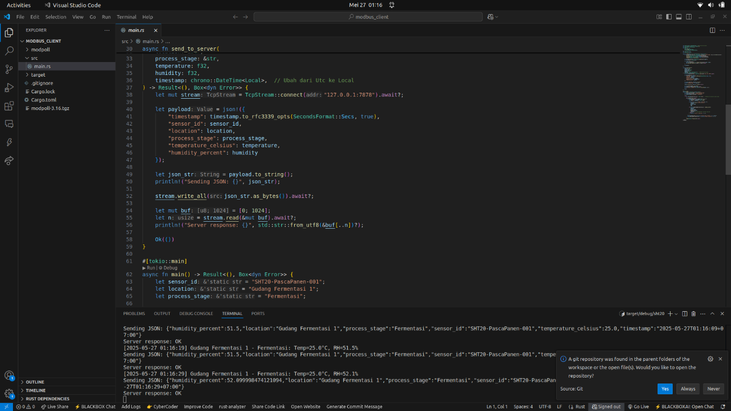
- Kode Rust TCP Server
Pada program TCP Server, server TCP dibuat menggunakan tokio::net::TcpListener yang menunggu koneksi masuk di alamat 127.0.0.1:7878. Saat data diterima melalui koneksi socket, data tersebut dibaca ke dalam buffer byte dan diubah menjadi string UTF-8. String ini kemudian diparsing menjadi struct SensorData menggunakan serde_json::from_str, sesuai format JSON yang dikirim dari client. Setelah parsing berhasil, timestamp dalam string ISO 8601 di-convert ke DateTime<Utc> menggunakan parse_from_rfc3339 dan diubah menjadi nanodetik dengan timestamp.timestamp_nanos_opt(). Data yang telah diproses ini kemudian dibungkus dalam sebuah DataPoint dari library influxdb2, lengkap dengan tag (seperti sensor ID, lokasi, dan tahap proses) serta field (seperti suhu dan kelembaban). Terakhir, data point tersebut ditulis ke database InfluxDB menggunakan client.write(). Proses ini dilakukan secara asynchronous di dalam task tokio::spawn agar server tetap responsif terhadap koneksi lain. Berikut ini adalah cuplikan kode fungsi utama.
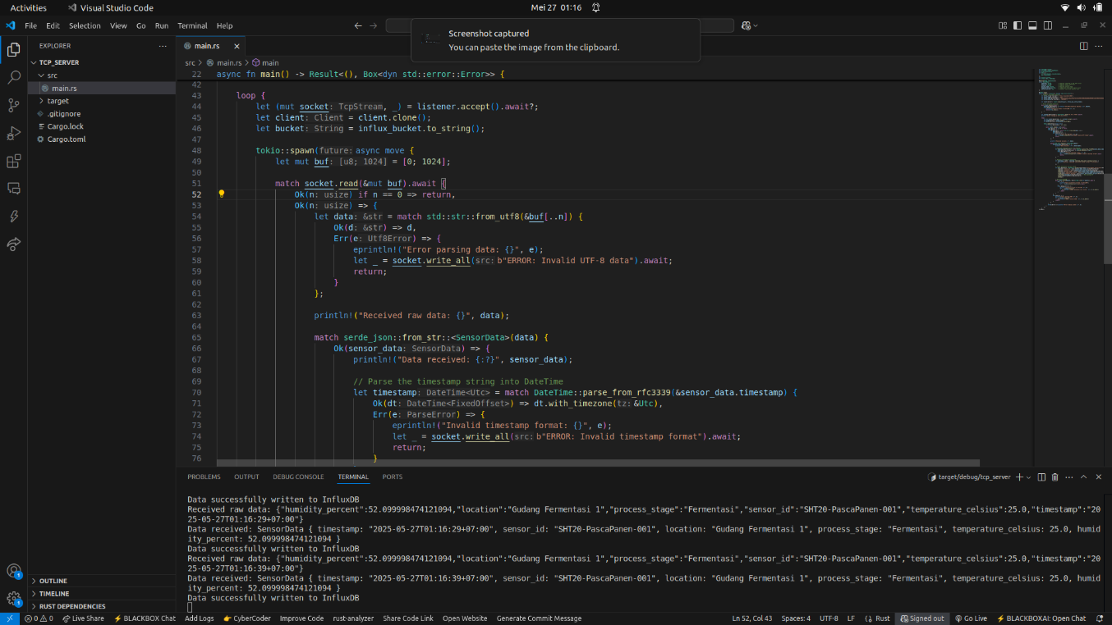
- Konfigurasi InfluxDB dan Integrasi
Pada konfigurasi InfluxDB dalam sistem ini, data sensor disimpan dalam sebuah measurement bernama sensor_data yang berfungsi sebagai identitas dataset. Setiap data point yang dikirim memiliki tiga kategori utama yaitu tags, fields, dan timestamp. Tags digunakan untuk menyimpan metadata berupa string yang bersifat indexed seperti sensor_id (ID unik sensor), lokasi (posisi fisik sensor), dan tahap_proses (status proses pengambilan data) untuk memudahkan proses filter dan query. Sementara itu, fields berisi data utama berupa pasangan key-value yang tidak di-index dan dapat berupa berbagai tipe data seperti suhu dan kelembaban bertipe f32 yang menyimpan hasil pengukuran sensor. Setiap data point juga dilengkapi dengan timestamp dalam format nanodetik agar data dapat direkam secara kronologis. Data yang diterima oleh Rust TCP Server dari Modbus Client dikonversi ke struct SensorData, lalu dibungkus dalam DataPoint sesuai struktur measurement tersebut dan dikirim ke InfluxDB secara asynchronous menggunakan library influxdb2, sehingga server tetap responsif terhadap koneksi baru tanpa menunggu proses tulis data selesai. Berikut ini contoh hasil query di InfluxDB CLI.
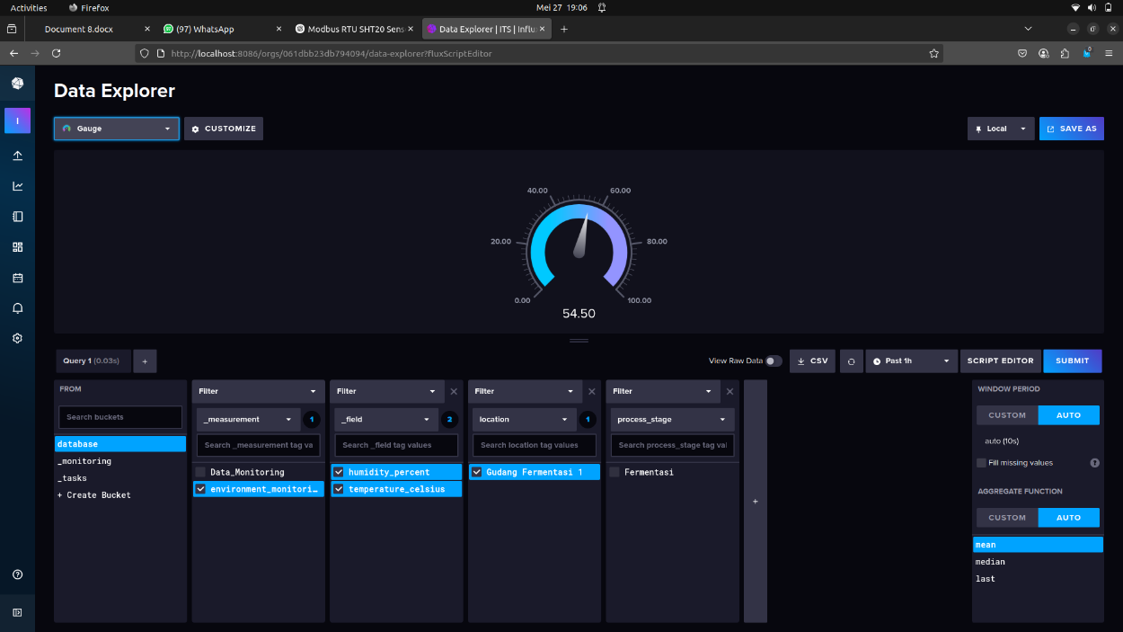
- Dashboard Grafana
Pada tahap visualisasi data, Grafana digunakan sebagai dashboard monitoring real-time yang terhubung langsung dengan InfluxDB. Desain dashboard menampilkan dua grafik utama berbentuk time-series untuk memantau perubahan nilai suhu dan kelembaban secara berkala, lengkap dengan label sumbu waktu dan nilai pengukuran. Setiap grafik dapat dikustomisasi tampilannya seperti warna garis, batas nilai, dan anotasi event tertentu. Selain itu, dashboard dilengkapi fitur filter interaktif berupa drop-down menu untuk memilih rentang waktu (misalnya 5 menit terakhir, 1 jam, atau custom range), filter lokasi sensor, dan tahapan proses monitoring, sehingga pengguna dapat secara dinamis menampilkan data sesuai kebutuhan tanpa mempengaruhi data lain. Hasil akhir dashboard ini ditampilkan dalam bentuk screenshot yang memperlihatkan grafik suhu dan kelembaban lengkap dengan panel filter di bagian atas untuk memudahkan analisis kondisi lingkungan secara real-time.
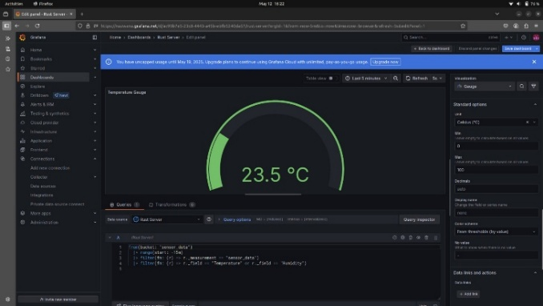
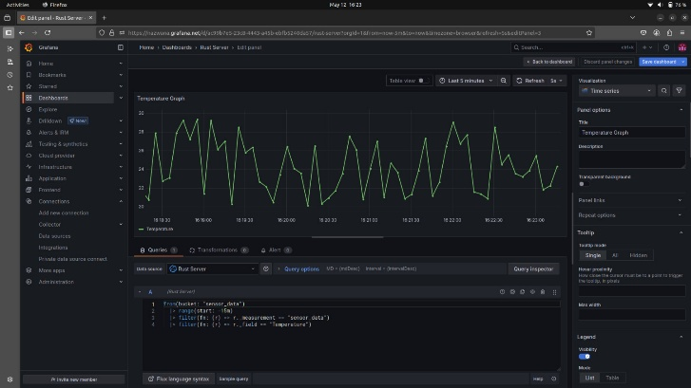
- Dashboard QT
Selain melalui Grafana, sistem ini juga dilengkapi dashboard berbasis aplikasi desktop menggunakan Qt yang dirancang untuk monitoring data suhu dan kelembaban secara real-time. Desain visual dashboard menampilkan dua buah grafik line chart yang merepresentasikan tren perubahan suhu dan kelembaban terhadap waktu, dengan sumbu horizontal sebagai timestamp dan sumbu vertikal sebagai nilai pengukuran. Data diperbarui secara periodik melalui koneksi TCP Client yang terhubung ke server, lalu ditampilkan pada grafik menggunakan komponen QChartView dari Qt Charts. Aplikasi ini juga menyediakan fitur filter berbasis drop-down dan date-time picker untuk memilih rentang waktu tertentu, filter lokasi sensor, dan tahapan proses pengambilan data sehingga pengguna dapat melakukan visualisasi data spesifik sesuai kebutuhan. Tampilan antarmuka dashboard disertai screenshot yang menunjukkan grafik suhu dan kelembaban secara realtime lengkap dengan kontrol filter di bagian atas, menjadikan aplikasi ini praktis untuk monitoring langsung di sisi client tanpa harus membuka browser.
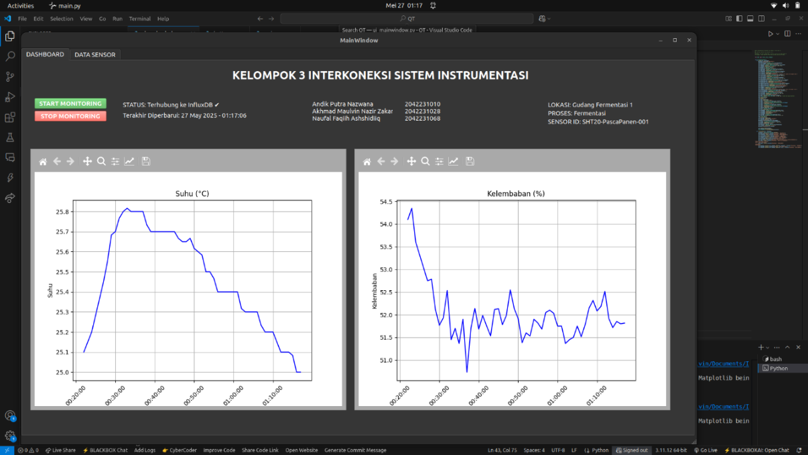
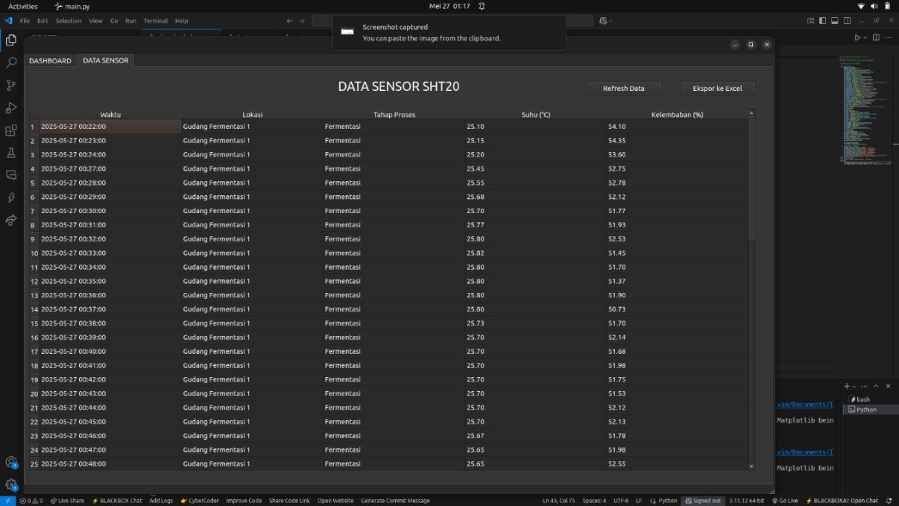
- Dashboard WEB3
Visualisasi data ketiga menggunakan Web3. Web3 adalah generasi ketiga dari perkembangan teknologi internet yang menawarkan konsep desentralisasi data dan kontrol sistem menggunakan teknologi blockchain dan smart contract. Berbeda dengan Web2 yang bersifat terpusat di server tertentu, Web3 memungkinkan data dan aplikasi dijalankan pada jaringan peer-to-peer, sehingga data yang dicatat menjadi lebih aman, transparan, dan tidak dapat dimanipulasi.
Dalam sistem monitoring lingkungan di industri minyak dan gas, khususnya pada Gas Metering Station, Web3 dimanfaatkan untuk mencatat data hasil pengukuran suhu dan kelembapan ke dalam jaringan blockchain. Setiap data yang masuk akan dicatat dalam blok data yang terhubung secara permanen dan dapat diverifikasi oleh semua node dalam jaringan. Hal ini memberikan jaminan integritas dan akuntabilitas terhadap data lingkungan yang sensitif, khususnya yang berkaitan dengan custody transfer gas dan standar operasional fasilitas.

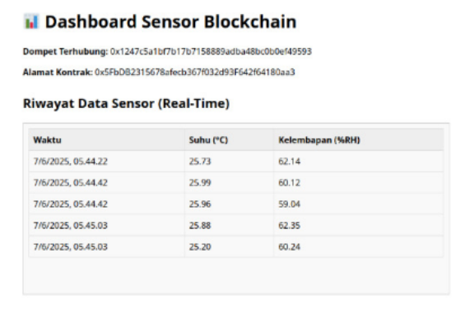
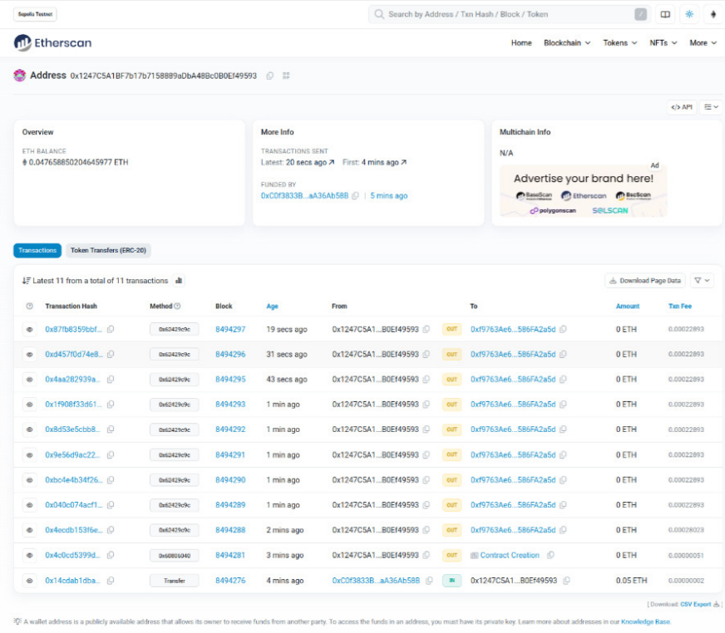

VII. Pengujian dan Hasil
- Tabel hasil pembacaan suhu dan kelembaban pada Gas Metering Station.
Berikut ini disajikan tabel hasil pembacaan suhu dan kelembaban yang dilakukan secara kontinu di Gas Metering Station dengan durasi minimal 24 jam. Data diambil secara periodik untuk memantau perubahan kondisi lingkungan selama kegiatan berlangsung, sehingga dapat dianalisis tren dan kestabilan parameter suhu serta kelembaban yang sangat berpengaruh pada kondisi sensor.
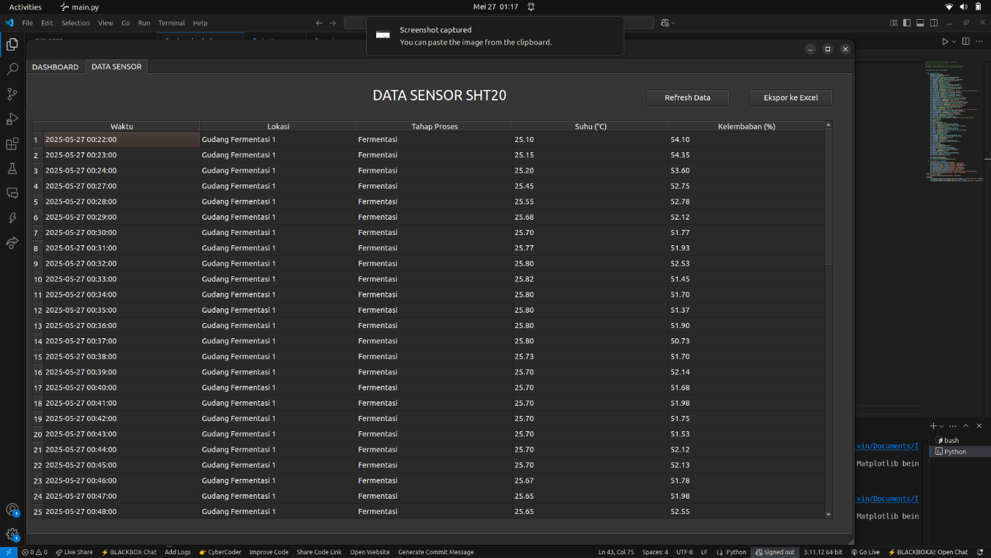
- Hasil penyimpanan di InfluxDB.
Berikut ini screenshot yang menunjukkan hasil penyimpanan data tersebut di dalam database InfluxDB, memperlihatkan struktur measurement lengkap dengan tags dan fields yang tersimpan secara terorganisir, serta timestamp yang akurat sebagai dasar pencatatan data time-series.

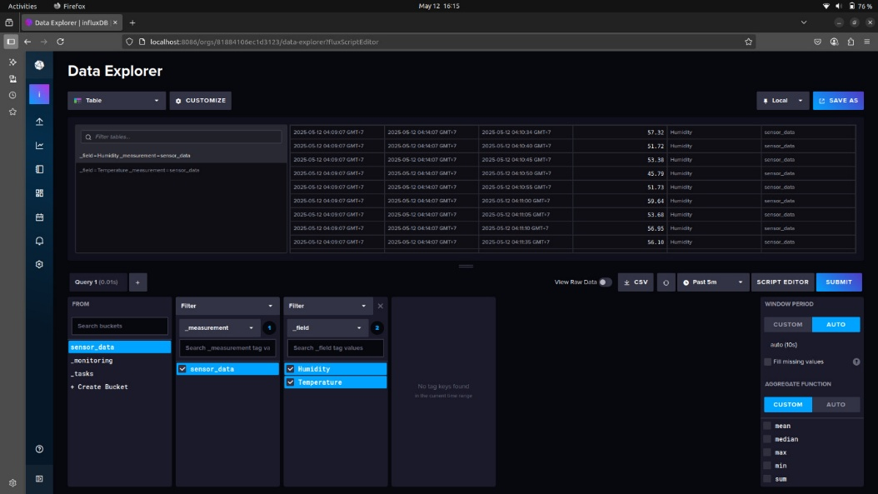
- Data Real-Time Dashboard di Grafana.
Berikut disertakan screenshot dashboard real-time di Grafana yang menampilkan visualisasi grafik suhu dan kelembaban selama proses fermentasi. Dashboard ini memudahkan monitoring secara langsung dengan tampilan yang interaktif, lengkap dengan fitur filter berdasarkan rentang waktu, lokasi sensor, dan tahapan proses, sehingga pengguna dapat memantau dan melakukan analisis kondisi fermentasi secara efektif dan efisien.


- Analisis apakah suhu dan kelembaban berada dalam rentang optimal (24–30 °C, 50–70%).
Berdasarkan data yang diperoleh selama proses fermentasi selama minimal 24 jam, analisis menunjukkan bahwa suhu lingkungan secara konsisten berada dalam rentang optimal antara 24 hingga 30 °C. Grafik suhu yang divisualisasikan pada dashboard memperlihatkan fluktuasi kecil namun tetap stabil di sekitar nilai tengah, menunjukkan bahwa sistem pengendalian suhu berjalan dengan baik dan mampu mempertahankan kondisi yang sesuai untuk proses fermentasi. Tidak terdapat lonjakan suhu yang signifikan yang dapat mengganggu aktivitas mikroorganisme, sehingga dipastikan lingkungan fermentasi mendukung pertumbuhan dan metabolisme yang optimal.
Begitu pula dengan kelembaban, hasil pengukuran menunjukkan nilai yang stabil berada dalam kisaran 50 hingga 70%, yang merupakan rentang ideal untuk menjaga kelembaban udara selama fermentasi. Tingkat kelembaban ini cukup untuk mencegah pengeringan media fermentasi sekaligus menghindari kondisi terlalu lembap yang bisa memicu pertumbuhan mikroorganisme tidak diinginkan. Dengan demikian, baik suhu maupun kelembaban yang terpantau selama percobaan memenuhi syarat optimal, yang mengindikasikan keberhasilan sistem monitoring dan pengendalian lingkungan fermentasi yang dirancang.

VIII. Kesimpulan dan Rekomendasi
- Kesimpulan
Berdasarkan hasil implementasi sistem monitoring suhu dan kelembaban selama proses fermentasi, dapat disimpulkan bahwa sistem berhasil bekerja dengan baik dan mampu menyediakan data secara real-time melalui Modbus RTU, TCP Server, InfluxDB, serta visualisasi dashboard di Grafana dan aplikasi Qt. Data yang diperoleh selama percobaan menunjukkan bahwa parameter suhu dan kelembaban berada dalam rentang optimal yang telah ditentukan, yaitu 24–30 °C untuk suhu dan 50–70% untuk kelembaban. Keberhasilan ini membuktikan bahwa integrasi sensor, database time-series, dan platform visualisasi yang dikembangkan mampu mendukung proses pemantauan lingkungan fermentasi secara efektif, akurat, dan responsif.
- Saran
Sebagai pengembangan lebih lanjut, sistem monitoring ini dapat ditingkatkan dengan penambahan fitur kendali otomatis yang terintegrasi dengan aktuator seperti kipas, pemanas, atau humidifier, sehingga sistem tidak hanya memantau tetapi juga secara otomatis mengatur kondisi lingkungan jika terjadi penyimpangan dari batas optimal. Selain itu, sistem dapat dilengkapi alarm notifikasi berupa SMS, email, atau push notification jika terdeteksi kondisi ekstrem di luar rentang aman. Penggunaan konsep edge computing juga direkomendasikan agar proses pemrosesan data awal dan pengambilan keputusan dapat dilakukan langsung di perangkat lokal sebelum data dikirim ke server pusat, sehingga sistem tetap dapat beroperasi meskipun koneksi ke cloud atau database terganggu.

IX. Daftar Pustaka
Aggoune, A., & Benratem, Z. (2023). ECG Data Visualization: Combining the power of Grafana and InfluxDB. 2023 International Conference on Advances in Electronics, Control and Communication Systems, ICAECCS 2023. https://doi.org/10.1109/ICAECCS56710.2023.10104857
Elhalis, H., Cox, J., & Zhao, J. (2023). Coffee fermentation: Expedition from traditional to controlled process and perspectives for industrialization. In Applied Food Research (Vol. 3, Issue 1). Elsevier B.V. https://doi.org/10.1016/j.afres.2022.100253
Nabijonovich, S. B., & Najmiddin, G. (2024). OPTIMIZING PYQT5 DEVELOPMENT WITH QT DESIGNER (Vol. 2, Issue 4).
Nasar, M., & Kausar, M. A. (2019). Suitability of Influxdb Database for IoT Applications. International Journal of Innovative Technology and Exploring Engineering, 8(10), 1850–1857. https://doi.org/10.35940/ijitee.J9225.0881019
Nugraha, B. I. A., Susanto, R., & Erlinawati, M. (2024). Sistem Monitoring pH dan Suhu Pada Fermentasi Kopi Berbasis Internet of Things. G-Tech: Jurnal Teknologi Terapan, 8(3), 1816–1826. https://doi.org/10.33379/gtech.v8i3.4571
Peñuela, M., Aida, E., Moreno, R., Sandra, Medina, R., & Rubén. (2023). Influence of Temperature-Controlled Fermentation on the Quality of Mild Coffee (Coffea arabica L.) Cultivated at Different Elevations. Agriculture (Switzerland), 13(6). https://doi.org/10.3390/agriculture13061132
Priyanto, S., Soetedjo, A., & Sulistiawati, I. B. (2024). Monitoring the Power Consumption of Home Appliances Using an IoT-Based SCADA System. 2024 8th International Conference on Information Technology, Information Systems and Electrical Engineering (ICITISEE), 441–446. https://doi.org/10.1109/ICITISEE63424.2024.10730065
Sharma, A., Sharma, S., Torres-Arias, S., & Machiry, A. (2023). Rust for Embedded Systems: Current State, Challenges and Open Problems. https://doi.org/10.1145/3658644.3690275
Sopasakis, P., Fresk, E., & Patrinos, P. (2020). Open: Code generation for embedded nonconvex optimization. IFAC-PapersOnLine, 53(2), 6548–6554. https://doi.org/10.1016/j.ifacol.2020.12.071

